数据库设计报告

● 2012.11.11

数据库设计报告

【内大教学网】

文件状态：  [√] 草稿  [ ] 正式发布  [ ] 正在修改 | 文件标识：
文件状态：  [√] 草稿  [ ] 正式发布  [ ] 正在修改 | 当前版本： | 1.0
文件状态：  [√] 草稿  [ ] 正式发布  [ ] 正在修改 | 作 者： | 范英明
文件状态：  [√] 草稿  [ ] 正式发布  [ ] 正在修改 | 完成日期： | 2012-11-11
文件状态：  [√] 草稿  [ ] 正式发布  [ ] 正在修改 | 批 准 人： | 阮宏玮
文件状态：  [√] 草稿  [ ] 正式发布  [ ] 正在修改 | 批准日期：
文件状态：  [√] 草稿  [ ] 正式发布  [ ] 正在修改 | 签 字：
【内蒙古大学】

变更历史

序号 | 版本 | 变更日期 | 变更内容 | 变更者
1 | 1.0 | 2012-11-11 | 新建1.0版本 | 范英明
2 | 1.1 | 2012-11-12 | 完成报告 | 赵亚星
3 | 1.2 | 2012-11-18 | 修改E-R图，识别出所有实体间的关系 | 范英明
4 | 1.3 | 2012-11-20 | 修改部分属性参数，整合表关系 | 潘胜文
5 | 1.4 | 2012-12-6 | 增加作业要求表 | 范英明
6
7
8
9
10
11
12

目 录
0.1 文档目的 5
0.2 文档范围 5
0.3 读者对象 5
0.4 参考文献： 5
0.5 术语与缩写解释 5
1. 数据库环境说明 6
2.数据库的命名规则 6
3. 逻辑设计 7
4. 物理设计 7
4.1 表Tb _User 8
4.2 表Tb_DeliverAddress 8
4.3 表Tb_Manager 9
4.4 表Tb_Book 9
4.5 表Tb_Comment 9
4.6 表Tb_Indent 10
4.7 表Tb_IndentDetails 10
4.8 表Tb_Favorate 10
4.9 表tb_courseNotification 11
4.10 表tb_courseWork 11
4.11 表tb_courseTaking 11
4.12 表tb_post 12
4.13 表tb_postReply 12
4.14 表tb_letter 13
4.15 表tb_message 13
4.n 表N 13
5. 安全性设计 13
5.1 防止用户直接操作数据库的方法 13
5.2 用户帐号密码的加密方法 14
5.3 角色与权限 14
6. 优化 15
7. 数据库管理与维护说明 15

文档介绍

0.1 文档目的
本文档是网上书店系统项目的第二阶段，本阶段主要解决系统用到的数据库设计问题，数据库设计根据《需求分析说明书》中对系统的描述，确定系统涉及到的数据库结构。
本系统设计的数据库结构是进行系统开发的基础，在数据库设计的基础上可进行系统的详细设计。在以后的软件测试以及软件维护阶段也可参考此说明书，以便于了解在数据库设计中的各个表信息，更加方便找出不足或错误。

0.2 文档范围
文档包括：数据库环境说明，数据库命名规则，逻辑设计，物理设计，安全设计，数据库优化，数据库管理和维护说明等信息。

0.3 读者对象
数据库设计报告书的合法读者是：系统设计人员，数据库设计人员，编码人员，软件测试人员。

0.4 参考文献：
[1] 张海藩，《软件工程导论》第五版，清华大学出版社，2008

0.5 术语与缩写解释
缩写、术语 | 解 释
E-R图 | 实体-联系图(Entity Relationship Diagram)，提供了表示实体类型、属性和联系的方法，用来描述现实世界的概念模型。

1. 数据库环境说明
本系统数据库采用 MySQL 5.0
- 数据库的命名规则
（1）字符集合
a-z A-Z 0-9 和_ 共63个。
（2）所有字条以小写字母开头，所有名词采用单数，所以前缀都要小写如： userId。
（3）数据库对象命名规范
数据库对象={表，视图（查询），索引，关联，存储过程（参数查询）， 函数}
规则：对象名字由前缀和实际名字组成，他们之间如下划线，不要再对象名的字 符之间留空格，长度不超过30字符。
[对象名字]=[前缀]_[实际名字]
前缀：使用小写字母
表 td
视图 vi
索引 idx
关联 rl
存储过程 fn
实际名字：实际名字尽量描述实体的内容，由单词和单词组合，每个单词（第 一个除外）的首字母大写，其他字母小写，不以数字和_开头，单 词和单词间不用下划线。
[实际名字]=[小写字母开头的单词] + N个[大写字母开头的单词]
例如：userName passWord Time
[单词]=[a-z|A-Z][a-z|A-Z|0-9|_]…[a-z|A-Z|0-9|_]
例子：tb_web User vi_userOrder
(4)数据库表命名规范
表名由 前缀（tb）接_接实际名字组成
[表名]=tb_[实际名字]
（5）字段命名规范
[字段名]=[表名简称]_[实际名字]
现在约定，[表名简称]=[表名]的[实际名字]部分的各个单词首字母按顺序组合
如：tb_userInfomation应用此规则，其表名简称为uI
（6）视图命名规范
[视图]=vi_[实际名字]
（7）存储过程命名规范
[存储过程名]=sp_[实际名字]_[操作名字]
[操作名字]=[insert|delete|update|calculate|confirm]
例如：sp_userState_update
（8）索引命名规范
[索引]=idx[0-9]_[表名简写]_[实际名字]
例子：idx0_uInfo_age
（9）关联命名规范
[关联]=rl_[表名简写]_[表名简写]
例子：rl_uInfo_msg

3.逻辑设计
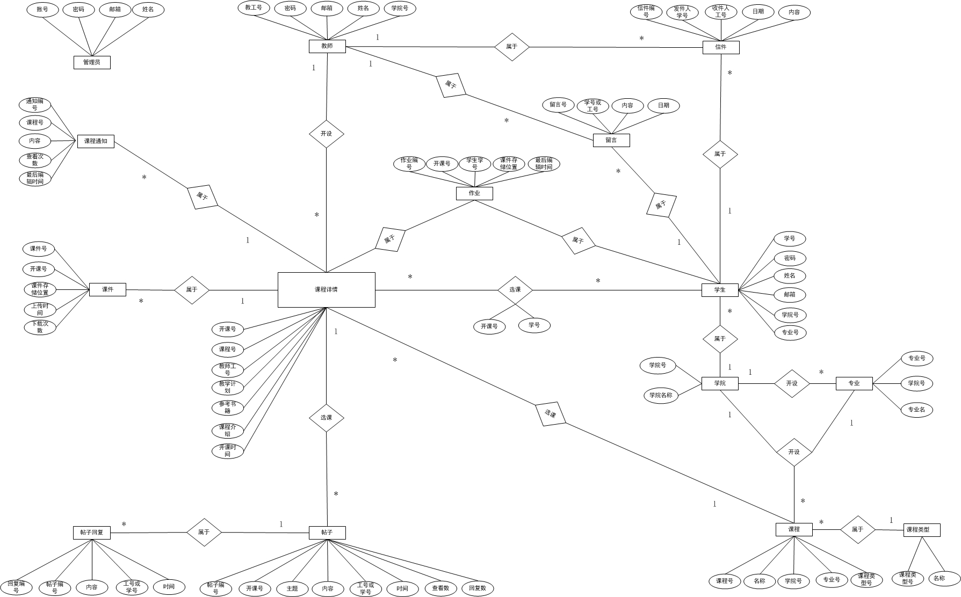

4.物理设计

表汇总
表名 | 功能说明
tb_user | 用户表：用来存储用户的个人信息
tb_department | 部门表：用来存储部门信息
tb_course | 课程表：用来存储课程信息
tb_courseType | 课程类型表：用来存储课程类型
tb_courseDetail | 详细课程表：用来存储具体开设课程的详细信息
tb_courseware | 课件表：用来存储课件保存位置信息
tb_courseNotification | 课程通知表：用来存储课程通知信息
tb_courseWork | 课程作业表:用来存储课程作业上传后的保存位置信息
tb_courseWorkRequirement | 作业要求表：用来存储作业要求及截止日期
tb_courseTaking | 选课信息表：用来存储学生选课信息
tb_post | 帖子表：用来存储论坛里帖子信息：包括标题、日期、查看回复数等
tb_postReply | 帖子回复表：用来存储论坛帖子的回复信息
tb_letter | 信件表：用来存储学生给老师发的信件
tb_message | 留言表：用来存储用户的留言信息

4.1 表tb_user
表名 | tb_user
列名 | 描述 | 数据类型（精度范围） | 空/非空 | 约束条件
userId | 用户编号 | int | 非空 | 主键，自增长
userType | 用户类型 | int | 非空
userAccount | 用户账号 | Varchar(小于20) | 非空
userPass | 密码 | Varchar(小于20) | 非空 | 默认为1
userName | 姓名 | Varchar(小于20) | 非空
userMail | 邮箱地址 | Varchar(小于50) | 可空
userDepartmentId | 部门编号 | int | 可空 | tb_department表departmentId的外键
userSpecialtyId | 专业编号 | int | 可空 | tb_specialty表specialtyId的外键
补充说明 | userType，1代表管理员，2代表教师，3代表学生

4.3 表tb_department
表名 | tb_department
列名 | 描述 | 数据类型（精度范围） | 空/非空 | 约束条件
departmentId | 部门编号 | int | 非空 | 主键，自增长
departmentName | 部门名称 | Varchar（小于50） | 非空
departmentDescription | 部门信息描述 | text | 可空
补充说明

4.2表tb_specialty
表名 | tb_specialty
列名 | 描述 | 数据类型（精度范围） | 空/非空 | 约束条件
specialtyId | 专业号 | int | 非空 | 主键，自增长
departmentId | 学院号 | int | 非空 | tb_department表departmentId的外键
specialtyName | 专业名称 | Varchar（小于50） | 非空
specialtyDescription | 专业描述 | Varchar（小于100） | 可空
补充说明

4.5 表tb_course
表名 | tb_course
列名 | 描述 | 数据类型（精度范围） | 空/非空 | 约束条件
courseId | 课程号 | int | 非空 | 主键，自增长
courseName | 课程名称 | Varchar（小于50） | 非空
courseDescription | 课程描述 | varchar(小于100) | 可空
departmentId | 学院号 | int | 非空 | tb_department表departmentId的外键
specialtyId | 专业号 | int | 非空 | tb_specialty表specialtyId的外键
courseTypeId | 课程类型 | Varchar（小于20） | 非空 | tb_courseType表courseTypeId的外键
补充说明

4.6 表tb_courseType
表名 | tb_courseType
列名 | 描述 | 数据类型（精度范围） | 空/非空 | 约束条件
courseTypeId | 课程类型编号 | int | 非空 | 主键，自增长
courseTypeName | 课程类型名称 | Varchar（小于50） | 非空
courseTypeDescription | 课程类型描述 | varcher(小于100) | 可空
补充说明

4.7 表tb_courseDetail
表名 | tb_courseDetail
列名 | 描述 | 数据类型（精度范围） | 空/非空 | 约束条件
courseDetailId | 开课号 | int | 非空 | 主键，自增长
courseId | 课程号 | int | 非空 | tb_course表courseId的外键
teacherId | 教师编号 | int | 非空 | tb_user表userId的外键
teachPlane | 教学计划 | Text（小于2000） | 可空
referenceBook | 参考书籍 | Text（小于2000） | 可空
courseIntroduce | 课程介绍 | Text（小于2000） | 可空
establishDate | 开课时间 | Date | 非空
state | 课程当前是否在上 | int | 非空
补充说明

4.8表 tb_courseware
表名 | tb_courseware
列名 | 描述 | 数据类型（精度范围） | 空/非空 | 约束条件
coursewareId | 课件号 | int | 非空 | 主键
courseDetailId | 开课号 | int | 非空 | 外键
saveLocation | 课件存储位置 | Varchar(小于200) | 非空
title | 课件标题 | Varchar(小于50) | 可空
uploadDate | 上传时间 | Date | 非空
downloadCounts | 下载次数 | int | 非空 | 默认为0
补充说明

4.9 表 tb_courseNotification
表名 | tb_courseNotification
列名 | 描述 | 数据类型（精度范围） | 空/非空 | 约束条件
courseNotificationId | 通知编号 | int | 非空 | 主键
courseDetailId | 课程号 | int | 非空 | tb_courseDetail表courseDetailId的外键
title | 通知标题 | varchar(小于50) | 非空
content | 内容 | Text | 可空
editDate | 最后编辑时间 | Date | 非空
checkCounts | 查看次数 | int | 非空 | 默认为0
补充说明

4.10 表 tb_courseWorkRequirement
表名 | tb_courseWorkRequirement
列名 | 描述 | 数据类型（精度范围） | 空/非空 | 约束条件
courseWorkRequirementId | 作业要求编号 | int | 非空 | 主键
courseDetailId | 开课号 | int | 非空 | tb_courseDetail表courseDetailId 的外键
title | 学生编号 | Varchar(小于50) | 非空 | tb_user表userId的外键
requirementContent | 作业存储位置 | text | 非空
createDate | 创建时间 | Date | 非空
deadLine | 截止日期 | Date
补充说明

4.10 表 tb_courseWork
表名 | tb_courseWork
列名 | 描述 | 数据类型（精度范围） | 空/非空 | 约束条件
courseWorkId | 作业编号 | int | 非空 | 主键
courseWorkRequirementId | 开课号 | int | 非空 | tb_courseWorkRequirement表courseWorkRequirementId 的外键
studentId | 学生编号 | int | 非空 | tb_user表userId的外键
courseWorkLocation | 作业存储位置 | Varchar(小于200) | 非空
editDate | 最后编辑时间 | Date | 非空
title | 作业的名称 | Varchar(小于50) | 非空
补充说明

4.11 表 tb_courseTaking
表名 | tb_courseTaking
列名 | 描述 | 数据类型（精度范围） | 空/非空 | 约束条件
courseTakingId | 选课编号 | int |  | 主键，自增长
courseDetailId | 开课号 | int | 非空 | tb_courseDetail表 courseDetailId的外键
studentId | 学生编号 | int | 非空 | tb_user表userId的外键
score | 成绩 | int | 可空
补充说明

4.12 表 tb_post
表名 | tb_post
列名 | 描述 | 数据类型（精度范围） | 空/非空 | 约束条件
postId | 帖子编号 | int | 非空 | 主键
courseId | 课程号 | int | 非空 | tb_course表courseId 的外键
title | 标题 | Varchar（小于50） | 非空
content | 内容 | text | 非空
userId | 用户编号 | int | 非空 | tb_user表userId的外键
editDate | 时间 | Date | 非空
checkCounts | 查看数 | int | 非空 | 默认为0
replyCounts | 回复数 | int | 非空 | 默认为0
补充说明

4.13 表 tb_postReply
表名 | tb_postReply
列名 | 描述 | 数据类型（精度范围） | 空/非空 | 约束条件
postReplyId | 回复编号 | int | 非空 | 主键，自增长
postId | 帖子编号 | int | 非空 | tb_post表postId的外键
content | 内容 | Text | 非空
userId | 用户编号 | int | 非空 | tb_user表userId的外键
editDate | 时间 | Date | 非空
补充说明

4.14 表 tb_letter
表名 | tb_letter
列名 | 描述 | 数据类型（精度范围） | 空/非空 | 约束条件
letterId | 信件编号 | int | 非空 | 主键，自增长
senderId | 发件人编号 | int | 可空 | tb_user表userId的外键
receiverId | 收件人编号 | int | 非空 | tb_user表userId的外键
date | 发送日期 | Date | 非空
title | 信件标题 | Varchar(小于50) | 非空
content | 内容 | Text（小于2000） | 非空
补充说明

4.15 表 tb_message
表名 | tb_message
列名 | 描述 | 数据类型（精度范围） | 空/非空 | 约束条件
messageId | 留言号 | int | 非空 | 主键，自增长
userId | 用户编号 | int | 非空 | tb_user表userId的外键
content | 内容 | Text | 非空
editDate | 日期 | Date | 非空
补充说明

4.n 表N
略

5. 安全性设计
5.1 防止用户直接操作数据库的方法
用户只能用账号登陆到应用软件，通过相应的功能访问数据库，而没有其他途径操作数据库。

5.2 用户帐号密码的加密方法
用户的密码使用MD5算法进行加密处理，确保在任何地方都不会出现密码的明文。

5.3 角色与权限
角色 | 可以访问的表与列 | 操作权限
Student（学生） | tb_student | 查询
Student（学生） | tb_courseware | 查询
Student（学生） | tb_courseWork | 查询
Student（学生） | tb_courseTaking | 查询
Student（学生） | tb_post | 增加、查询
Student（学生） | tb_postReply | 增加、查询
Student（学生） | tb_letter | 增加、查询
Student（学生） | tb_message | 增加、查询
Manager(管理员) | tb_student | 增加、删除、修改
Manager(管理员) | tb_teacher | 增加、删除、修改
Manager(管理员) | tb_administrator | 增加、删除、修改
Manager(管理员) | tb_academy | 增加、删除、修改
Manager(管理员) | tb_specialty | 增加、删除、修改
Manager(管理员) | tb_courseType | 增加、删除、修改
Manager(管理员) | tb_courseTaking | 增加、删除、修改
Manager(管理员) | tb_post | 增加、删除、修改
Manager(管理员) | tb_postReply | 增加、删除、修改
Manager(管理员) | tb_letter | 增加、删除、修改
Manager(管理员) | tb_message | 增加、删除、修改
Manager(管理员) | tb_course | 增加、删除、修改
Teacher(教师) | tb_teacher | 查询
Teacher(教师) | tb_course | 增加、查询
Teacher(教师) | tb_courseDetail | 增加、查询、修改、删除
Teacher(教师) | tb_courseware | 增加、查询、修改、删除
Teacher(教师) | tb_courseNotification | 增加、查询、修改、删除
Teacher(教师) | tb_postReply | 查询、删除
Teacher(教师) | tb_letter | 查询、删除
Teacher(教师) | tb_message | 查询、删除
Teacher(教师) | tb_courseWork | 增加、查询、修改、删除

6. 优化
优先级 | 优化对象（目标） | 措施
高 | 存储过程 | 对数据库的操作尽量采用存储过程实现。
中 | 表 | 备份数据库和清楚垃圾数据。
中 | 表 | 当表中字段超过50个时，横向分割表；当表中记录超过20行时，纵向分割表，减少表的尺寸。
中 | 表 | 数据、日志、索引放到不同的I/O设备上。

7. 数据库管理与维护说明
（1）完善管理制度，强力监管力度。完善网络系统安全规章制度，防范因制度缺陷 带来的风险；企业应该规范操作流程和故障处理流程，减少人为失误与故障，提高 故障处理速度，缩短故障处理时间；建立科学合理的责任追究制度，防止由于出现 工作态度，工作作风等各种人为因素导致的数据库安全事故。
（2）确保网络安全及操作系统安全。加强用户身份验证。对重要数据加密并做好数 据库备份与恢复。
（3）严格维护该数据库，定期对该数据库进行维护，主要包括以下内容：
A. 检查数据库完整性。
B. 更新数据库统计信息。
C. 重新组织数据库索引。
D. 清洗数据库历史操作数据。
E. 收缩数据库。
F. 清楚维护计划残留文件。
。

